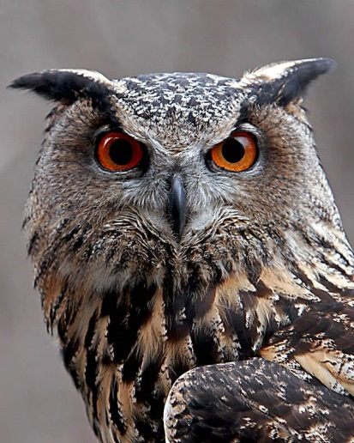Многоэтапный КУБОК

БЕЛЫХ НОЧЕЙ

21 этап

11 августа 2024, воскресенье

Былинное озеро

Информационный бюллетень №1

1. Предварительные параметры дистанции:

Заданное направление

А 7,6 км 20 КП В 5,5 км 14 КП

С 3,5 км 11 КП D 2,2 км 7 КП

Дополнительно: карты-рельеф и гидрография (А, В и С)

Обязательно укажите это в комментариях!

2. Карта:

Формат А4. Масштаб 1:10000, сечение рельефа 2,5 м. Герметизирована.

Автор карты, Михайлов Александр .

3. Местность:

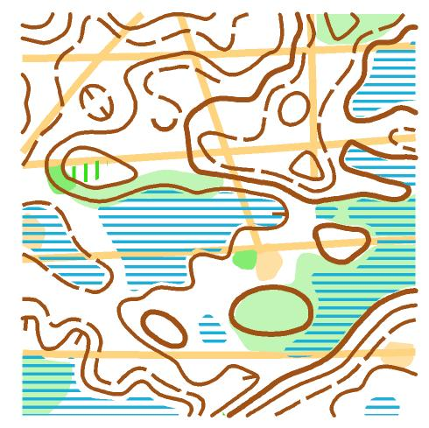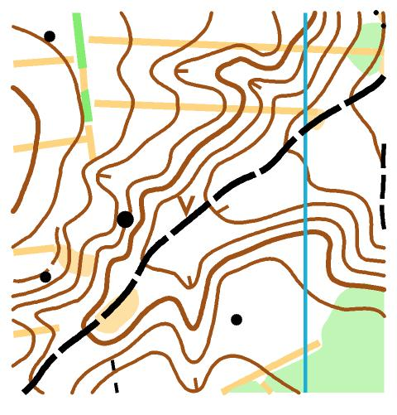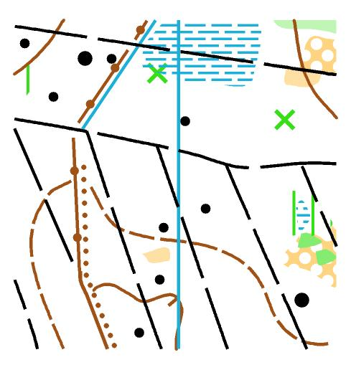

Среднепересеченная, дорожная сеть развита плохо. Перепад высот на одном склоне до 40 метров. Лес хвойных и лиственных пород, легко и средне проходимый. Местность закрыта на 100%.

4. Безопасность соревнований:

- В случае потери ориентировки двигаться на запад до грунтовой дороги, далее - в центр соревнований.

- Спортсменам-новичкам и малоопытным ориентировщикам необходимо обязательно иметь мобильный телефон во время прохождения дистанции.

- На карте указан телефон организаторов, на который Вы можете позвонить в случае любого ЧП. +79217578807 Горбатенков Игорь

- Тренеры всех команд обязаны дождаться финиша своего последнего спортсмена. О не финишировавших спортсменах после истечения контрольного времени (15:00) обязательно сообщить организаторам.

Убедительно рекомендуем выбирать дистанцию в соответствии со своей квалификацией и спортивной формой.

5. Система отметки

SFR SYSTEM Аренда чипа 50 рублей. Желающие могут приобрести себе чип у организаторов.

6. Порядок старта

Старт открытый. Начало в 12.00 Участники стартуют по стартовой станции.

Окончание старта в 13:30. Контрольное время 1,5 часа.

7. Стартовый взнос:

350 РУБЛЕЙ

ШКОЛЬНИКИ, СТУДЕНТЫ ДНЕВНЫХ ОТДЕЛЕНИЙ И ПЕНСИОНЕРЫ - 250 руб.

Спортсмены 70 лет и старше – бесплатно.